Laboratorio

Corso di Basi di Dati e Web

2023/2024

Progetto: Ospedali

Autore:

Mauro Manconi

mauro.mnconi@studenti.unimi.it

02533A

Il progetto è già stato consegnato in precedenza?

No

1. Progettazione concettuale

1.1 Schema ER

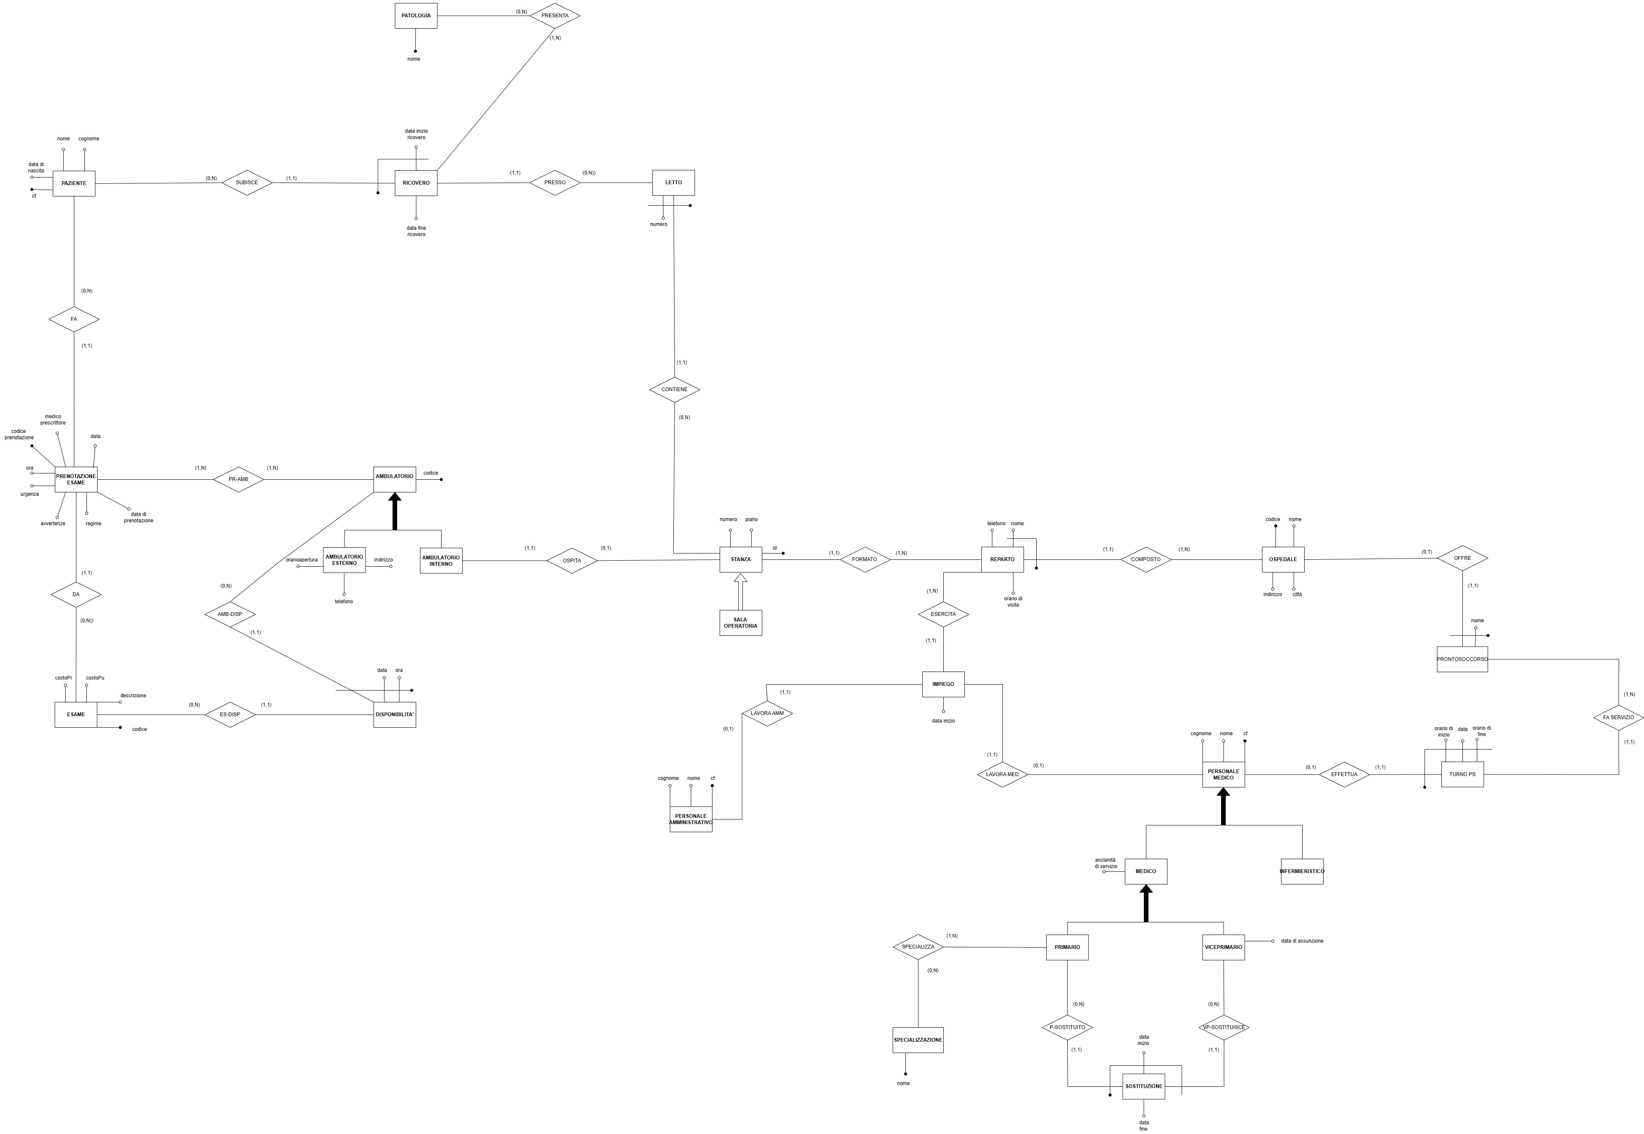

1.2 Vincoli di dominio
-Nel Database si utilizza come chiave primaria nella maggior parte delle tabelle (incluse le tabelle di supporto per le relazioni N-N) una chiave surrogata, l’id o codice della tabella, per avere una visibilità immediata e migliore nel modello ER
-In molte tabelle (quelle di pazienti e dei vari impiegati) la chiave è data dal codice fiscale
-i campi urgenza e regime possono avere solo certi tipi di valori predisposti (nel file create-insert ho tenuto gli ENUM per gestire questi valori ma sono commentati visto che Dbeaver non li riconosceva
-Le varie date di fine possono assumere anche NULL come valore (in Ricovero e Sostituzione)
-Gli attributi telefono sono delle stringhe che controllo negli inserimenti e nelle modifiche se contengono valori numerici

2. Progettazione logica

2.1 Schema ER ristrutturato

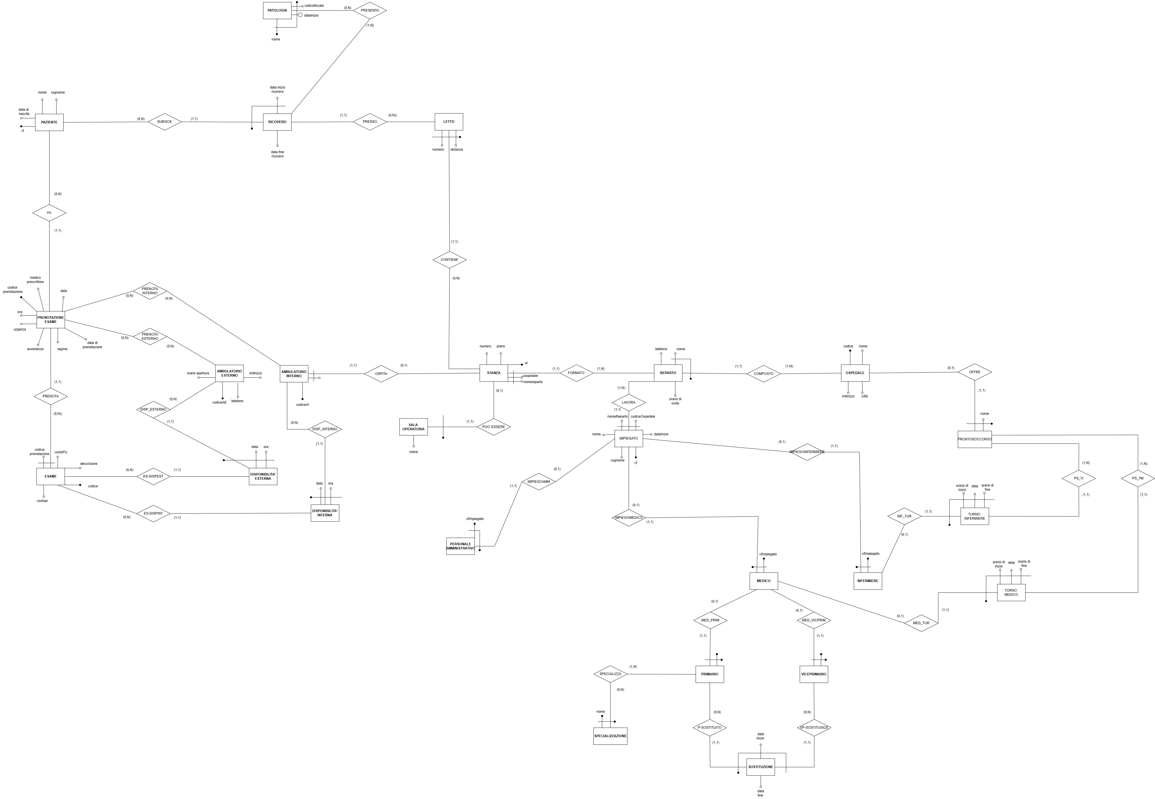

2.2 Vincoli di dominio
I vincoli sono gli stessi inseriti nella parte di Progettazione concettuale per leggibilità li riscrivo qui:

-Nel Database si utilizza come chiave primaria nella maggior parte delle tabelle (incluse le tabelle di supporto per le relazioni N-N) una chiave surrogata, l’id o codice della tabella, per avere una visibilità immediata e migliore nel modello ER
-In molte tabelle (quelle di pazienti e dei vari impiegati) la chiave è data dal codice fiscale
-i campi urgenza e regime possono avere solo certi tipi di valori predisposti (nel file create-insert ho tenuto gli ENUM per gestire questi valori ma sono commentati visto che Dbeaver non li riconosceva
-Le varie date di fine possono assumere anche NULL come valore (in Ricovero e Sostituzione)
-Gli attributi telefono sono delle stringhe che controllo negli inserimenti e nelle modifiche se contengono valori numerici

2.3 Modello relazionale

Riportare il modello relazionale e gli eventuali vincoli da considerare. Eventuali ottimizzazioni devono essere prodotte a partire da questa versione, analogamente a quanto visto durante le lezioni di laboratorio.

LEGENDA:

sottolineato Primary Key

Italico Foreing Key

Viola Nullable

Rosso Tabella

Ospedale(codice, nome, citta, indirizzo)

Reparto(nome, codiceospedale, telefono, orariovisita)

Foreign Key — codiceospedale = Ospedale(codice)

Stanza(id, numero, piano, nomereparto, codiceospedale)

Foreign Key — nomereparto = Reparto(nome)

Foreign Key — codiceospedale = Reparto(codiceospedale)

SalaOperatoria(nome, idstanza)

Foreign Key — idstanza = Stanza(id)

Letto(numero, idstanza, occupato)

Foreign Key — idstanza = Stanza(id)

Paziente(codice_fiscale, nome, cognome, datanascita)

Ricovero(codicefiscale, datainizio, datafine)

Foreign Key — codicefiscale = Paziente(codice_fiscale)

PrenotazioneEsame(codice, medicoprescrittore, ora, data, regime, pazientecodicefiscale, tipoesame, avvertenze, dataprenotazione, urgenza)

Foreign Key — pazientecodicefiscale = Paziente(codice_fiscale)

Esame(codice, descrizione, costopr, costopu, codiceprenotazione)

Foreign Key — codiceprenotazione = PrenotazioneEsame(codice)

AmbulatorioInterno(codiceai, stanzaid)

Foreign Key — stanzaid = Stanza(id)

AmbulatorioEsterno(codiceae, indirizzo, telefono, orarioapertura)

DisponibilitaInterna(data, ora, codiceai)

Foreign Key — codiceai = AmbulatorioInterno(codiceai)

DisponibilitaEsterna(data, ora, codiceae)

Foreign Key — codiceae = AmbulatorioEsterno(codiceae)

Impiegato(codicefiscale, nome, cognome, dataassunzione, nomereparto, codiceospedale)

Foreign Key — nomereparto = Reparto(nome)

Foreign Key — codiceospedale = Ospedale(codice)

Infermiere(cfimpiegato)

Foreign Key — cfimpiegato = Impiegato(codicefiscale)

Medico(cfimpiegato)

Foreign Key — cfimpiegato = Impiegato(codicefiscale)

PersonaleAmministrativo(cfimpiegato)

Foreign Key — cfimpiegato = Impiegato(codicefiscale)

Primario(cfimpiegato)

Foreign Key — cfimpiegato = Impiegato(codicefiscale)

Viceprimario(cfimpiegato)

Foreign Key — cfimpiegato = Impiegato(codicefiscale)

Specializzazione(nomespecializzazione, primario)

Foreign Key — primario = Primario(cfimpiegato)

ProntoSoccorso(nome, codiceospedale)

Foreign Key — codiceospedale = Ospedale(codice)

Sostituzione(cfprimario, cfvice, datainizio, datafine)

Foreign Key — cfprimario = Primario(cfimpiegato)

Foreign Key — cfvice = Viceprimario(cfimpiegato)

TurnoInfermiere(orainizio, orafine, data, cfinfermiere)

Foreign Key — cfinfermiere = Infermiere(cfimpiegato)

TurnoMedico(orainizio, orafine, data, cfmedico)

Foreign Key — cfmedico = Medico(cfimpiegato)

Patologia(nome)

Patologia(nome, datainizio, codicefiscale)

Foreign Key —datainizio, codicefiscale = Ricovero(datainizio, pazientecodicefiscale)

PrenotaEsterno(codiceae, codiceprenotazione)

Foreign Key — codiceae = AmbulatorioEsterno(codiceae)
Foreign Key — codiceprenotazione = PrenotazioneEsame(codice)

PrenotaInterno(codiceai, codiceprenotazione)

Foreign Key — codiceai = AmbulatorioInterno(codiceai)
Foreign Key — codiceprenotazione = PrenotazioneEsame(codice)

2.4 Codice SQL
Anche il codice SQL è scritto in un file di testo chiamato Create-Insert Query, essendo questo file abbastanza lungo (comunque il mio database è formato de 25 entità) ho deciso di lasciare il file nella cartella e evitare di rendere lungo questo paragrafo della relazione

3. Progettazione del sito

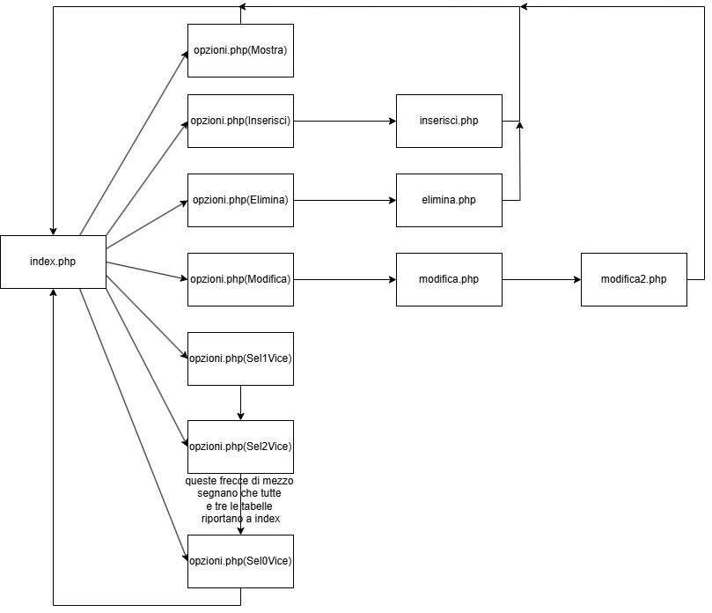

Nome del database PostgreSQL: Progetto (l’ultimo creato si chiamava test e l’ho utilizzato per ricontrollare se il file di create e insert funzionava correttamente)

Nome della cartella sotto htdocs: php (dentro la cartella laboratorio)

